**Муниципальное дошкольное образовательное учреждение**

**«Детский сад №4 «Родничок»**

**Отчет о проведении**

**«Недели безопасности»**

Во второй младшей и средней группе ДОУ

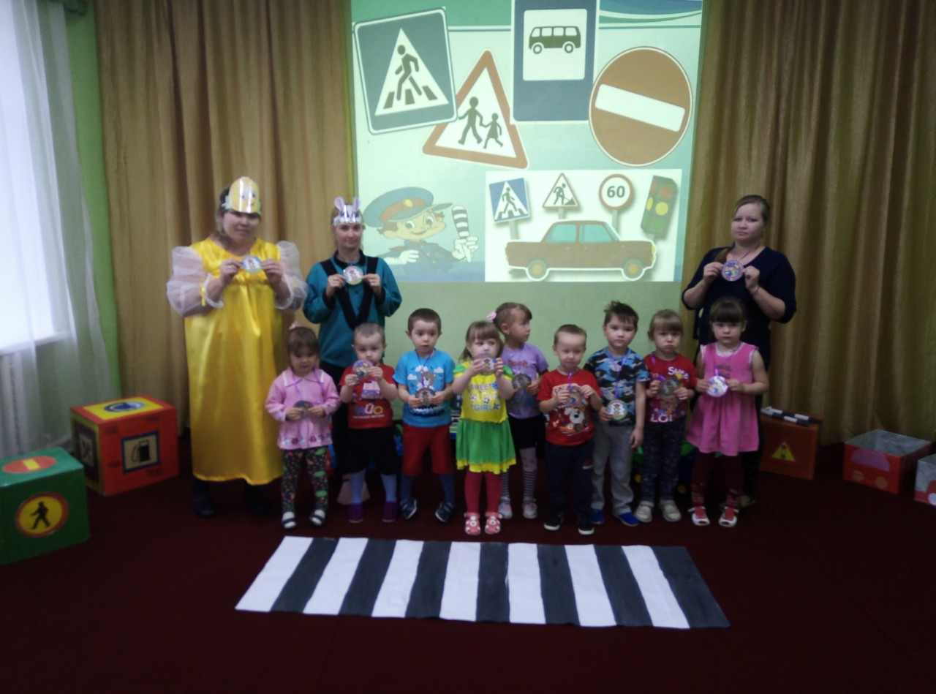

**п. Шайгино 2019 год**

Всероссийская акция проводится в рамках реализации плана совместных мероприятий Министерства образования и Управления Государственной инспекции безопасности дорожного движения Главного управления МВД России по Нижегородской области по профилактике детского дорожно-транспортного травматизма.

У нас в Муниципальном дошкольном образовательном учреждении «Детский сад №4 «Родничок» в период с 23 по 27 сентября 2019 г. Реализовалась акция "Неделя безопасности".

Основная цель данной акции — обеспечение безопасности детей на дорогах и в транспортных средствах.

В рамках проведения Недели безопасности был разработан перспективный план на вторую младшую и среднюю группу. Вся работа по данной тематике разделена на два направления – это работа с детьми и работа с их родителями.

Основная деятельность – работа с детьми. Она включает в себя беседы, дискуссии, прочтение художественной литературы, рассматривание иллюстраций, так же сюжетно-ролевые и подвижные игры и многое другое.

 В первую очередь был дополнен уголок безопасности «Эти знаки надо знать» новой информацией и дидактическими играми. В течение этого времени с детьми проведены тематические беседы о правилах дорожного движения: «Всем ребятам надо знать, как по улице шагать» «Правила движения мы узнали -на дороге внимательными стали», «мой друг - светофор». Прочитаны стихотворения, загадывание загадок на тему «ПДД». С.Михалков «Моя улица», О. Бедарев «Если бы…» Я.Пишумов «Самый лучший пешеход» и др.

Организован просмотр материала по теме «Правила дорожного движения», «Правила поведения на дороге и на улице», иллюстрации с изображением транспортных средств.

Разучены и апробированы подвижные игры: «Светофор» (закреплять умение действовать по сигналу), «Собери машину по частям», «Воробышки и автомобиль», «Бегите ко мне», «Дорожные знаки» а так же сюжетно-ролевые игры «Мы – пассажиры», «Водители и пешеходы», «В автобусе» и др.

Дети выполнили аппликации по данной тематике «Светофор», рисовали дама с родителями рисунки по правилам дорожного движения.

Работая с родителями был оформлен уголок по безопасности, в котором разместилась полезная информация для них. Консультации для родителей «Дети и дорога. Основы безопасности», «Легко ли научить ребенка правильно вести себя на дороге», «Формирование у детей навыков поведения на улице». Памятки: «Мой  безопасный  маршрут  следования:  Дом – детский сад – дом», «Знай правила дорожного движения» и «Сами знайте и выполняйте правила дорожного движения». А так же буклеты: «Правила дорожного движения. Поиграем», «Знай правила дорожного движения»

В заключение акции была проведена викторина, в которой соревновались две команды и Итоговое мероприятие «Дорожная азбука»

По итогам реализации Всероссийской акции, можно сказать, что неделя безопасности была очень плодотворной и наполненной новой информацией.